Память.

Они нашли любовь на фронте.

Катюша.
Она родилась в Мамадыше в 1926 году в семье учительницы и инструктора райкома. В семье было семеро детей. Окончив 7 классов, Катюша решила пойти в медицинское училище. Ускоренно закончив его пришлось уже во время войны в 1942 году. После окончания приняла военную присягу и в 17 лет, в 1943 году, ушла на фронт.
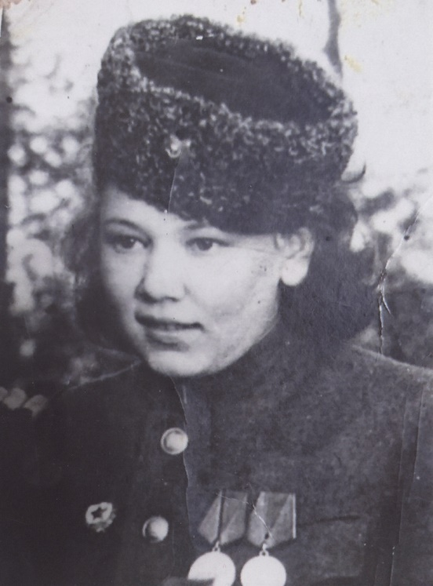
Санинструктору Катюше обязаны жизнью многие бойцы.
Санинструктор Екатерина Абдуллина прибыла в батарею полка на Днестре. Конечно, не женское это дело – война, где порой и мужчинам невмоготу, но Екатерина терпеливо переносила трудности фронтовых дорог. Первой подавала свою хрупкую руку раненому солдату, в то время, когда над ней свистели пули и пролетали осколки. Вот так, спасая на поле боя одного из раненых – солдата Ивана Зиновьевича Лопатина, она и не думала, что в скором будущем тот станет её супругом. Кстати, спасать ему жизнь Катюше пришлось дважды…

Дважды спасённый.
Иван Зиновьевич родился в 1918 году в деревне Лопатино Мурашинского района Кировской области. Отец погиб на финской войне, и воспитанием мальчишки занимался дедушка. Парень рос здоровым и спортивным. Закончив школу, Иван поступил учиться, куда мечтал – в техникум физической культуры. Хотел стать преподавателем физкультуры. Когда началась война, многих первокурсников отправили на ускоренное обучение в артиллерийское училище. В их числе оказался и юный Иван. Окончил курсы в октябре 1941 года в звании младшего лейтенанта и попал на фронт. Иван Зиновьевич воевал в составе 6-й гвардейской зенитной артиллерийской орденов Кутузова и Богдана Хмельницкого Львовско-Берлинской дивизии. В 1944 году его тяжело ранило под Тернополем.
Когда Иван очнулся в госпитале, ему рассказали удивительную историю. Оказалось, что в госпиталь его, совсем безнадёжного, привезла на санитарном грузовике молоденькая небольшого роста санинструктор по имени Катюша. Как рассказал санитар, который помогал девушке забирать раненых с поля боя, истекавшего кровью Ивана Зиновьевича они нашли без сознания. Оказав первую медицинскую помощь, санинструктор вместе с санитаром потащили солдата к грузовику с ранеными. Только тронулись, как водитель грузовика вскрикнул: «Воздух!» Налетели «мессершмитты». Осколком убило водителя и оглушило санитара. Что делать?! Молоденькая санинструктор Катюша поняла, что надо уводить от обстрела грузовик с ранеными. Оттаскивать убитого водителя не было времени, и тогда санинструктор, сев на его колени, повела машину с ранеными в госпиталь. Едва успев подъехать, открыла дверь грузовика и потеряла сознание…
В госпитале отчаянную Екатерину привели в чувство. Врач, осматривавший раненых, подойдя к Ивану Зиновьевичу, сказал: «Безнадёжен». Санинструктор Катюша, стоявшая поблизости, и тут настояла : «Пульс есть! Везите в операционную!». И только когда убедилась, что раненого прооперировали, уехала по своим служебным обязанностям. Вот и получилось, что спасла его дважды!
Найти во что бы то ни стало!
Когда Ивану Лопатину после операции рассказали историю его спасения, тот решил из чувства благодарности во что бы то ни стало найти эту отважную медсестру. И нашёл! А увидев воочию свою спасительницу, потерял голову – так влюбился боец в бесстрашную озорную Катюшу. С ходу сделал предложение руки и сердца. Но Екатерина ответа не давала: «Знаем друг друга мало… Война…Каждый день бой…». Но Иван Зиновьевич был тоже упрямым и упорным. Добился перевода любимой к себе в полк, который входил в состав прославленной 4-й гвардейской танковой армии, прошедшей с тяжелейшими боями тысячи километров по дорогам многострадальной Родины и ещё пол-Европы как армия-освободительница.
Так вместе они и воевали – он артиллерист, она санинструктор. Вместе, плечо к плечу дошли до Берлина. Екатерина Насибулловна считает, что выжила только благодаря тому, что Иван Зиновьевич был рядом и оберегал её. Она вспоминает: «Наша армия вошла в Берлин одной из первых, но на этом война для нас не закончилась – восстала оккупированная Прага, и мы двинулись на помощь ей. Здесь и пришла долгожданная Победа».
И вот только тогда, когда чувства были проверены, юная Катюша дала согласие стать женой Ивана. В апреле 1946 года они расписались в немецком консульстве в Австрии. Всё было, как в голливудском кино: цветы, белая фата и платье, оба молодые и счастливые!
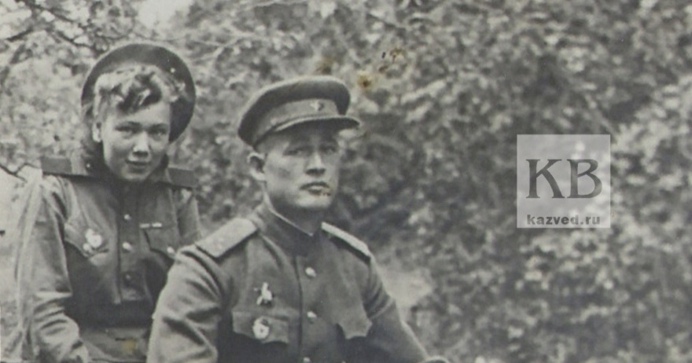
Уже после войны служба продолжалась там же, в Австрии. Вскоре у молодых в Вене родился сын Геннадий, потом дочери Светлана и Наталья. В Советский Союз они вернулись в 1955 году. Переезжали из гарнизона в гарнизон: жили в Выборге, Пскове, Ленинграде. Под конец службы переехали в Казань, где в посёлке Левченко им дали квартиру.

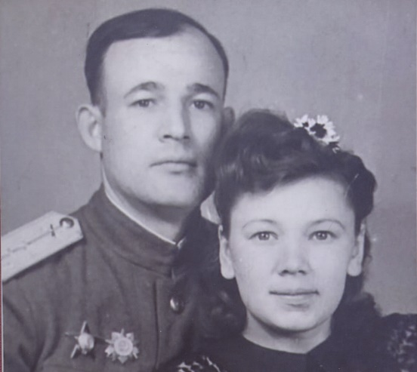

«Парад бессмертной славы».
Супруги Лопатины – Иван Зиновьевич и Екатерина Насибулловна – долгие годы были читателями библиотеки № 22 МБУК ЦБС г. Казани. Жили в этом же доме, часто заходили взять книгу на абонементе, почитать свежие журналы в читальном зале. Зная, что они участники войны, их приглашали на мероприятия, поздравляли с праздниками. Иван Зиновьевич работал начальником охраны фотожелатинового завода, а Екатерина Насибулловна много лет проработала в ателье. В 1998 году Иван Зиновьевич скончался от болезни, которую спровоцировали полученные ранения.
В честь 75-летия Победы Екатерина Насибулловна Лопатина получила медаль и тёплый подарок – шубу, из рук Президента Республики Татарстан Рустама Минниханова.
История супругов Лопатиных, невероятно трогательная, в ней перемешались тяготы военного времени, мужество, героизм и необыкновенная любовь.

